校外实践教学基地

学院注重实践育人，采用与地方共建“专家工作站”与“校企联盟”产学研合作机制，加强校外实践教学基地建设。学院已拥有2个国家大学生校外实践教学基地（常州市康乐农牧有限公司和江苏立华牧业股份有限公司），并和三十多家企事业单位开展全面产学研合作，包括：江苏省农科院畜牧所羊场，南通正大有限公司，上海禾丰饲料有限公司，海门市兴旺肉制品有限公司，上海新邦生物科技有限公司，奥格生物技术（上海）有限公司，太仓广东温氏家禽有限公司等，与3个校外教学科研基地共建了江苏省工程技术中心（江苏省生态营养水产饲料工程技术研究中心、江苏省新型兽药与饲料添加剂工程技术研究中心、江苏省肉羊产业工程技术研究中心）。通过产学研合作，学校为企业开展技术服务，企业提供学生技能实训场所与设备设施、择优录用毕业生就业。学校将部分专业课课堂转移到企业，本科生80%的生产与毕业实习在这些基地完成，教师与企业人员协同开展现场教学，使教学与产业科技进步和企业发展紧密相连。为本科生提供了生产锻炼的机会，毕业生就业适应能力得到了提高，满足了创新创业能力培养的要求。
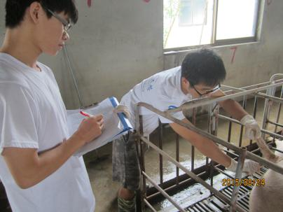 | 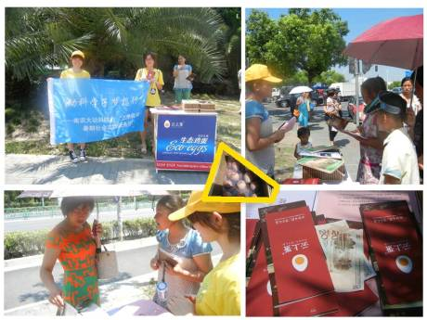 | 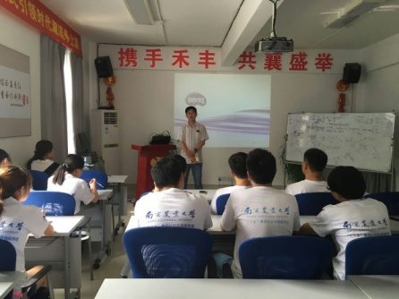
赴海门兴旺社会实践 | 上海奥格暑期社会实践剪影 | 与禾丰牧业负责人交流
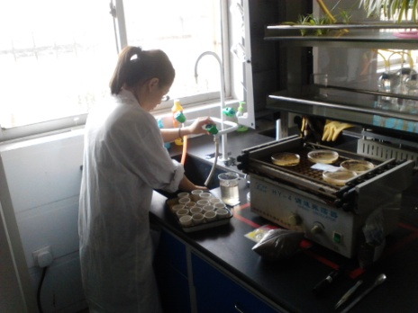 | 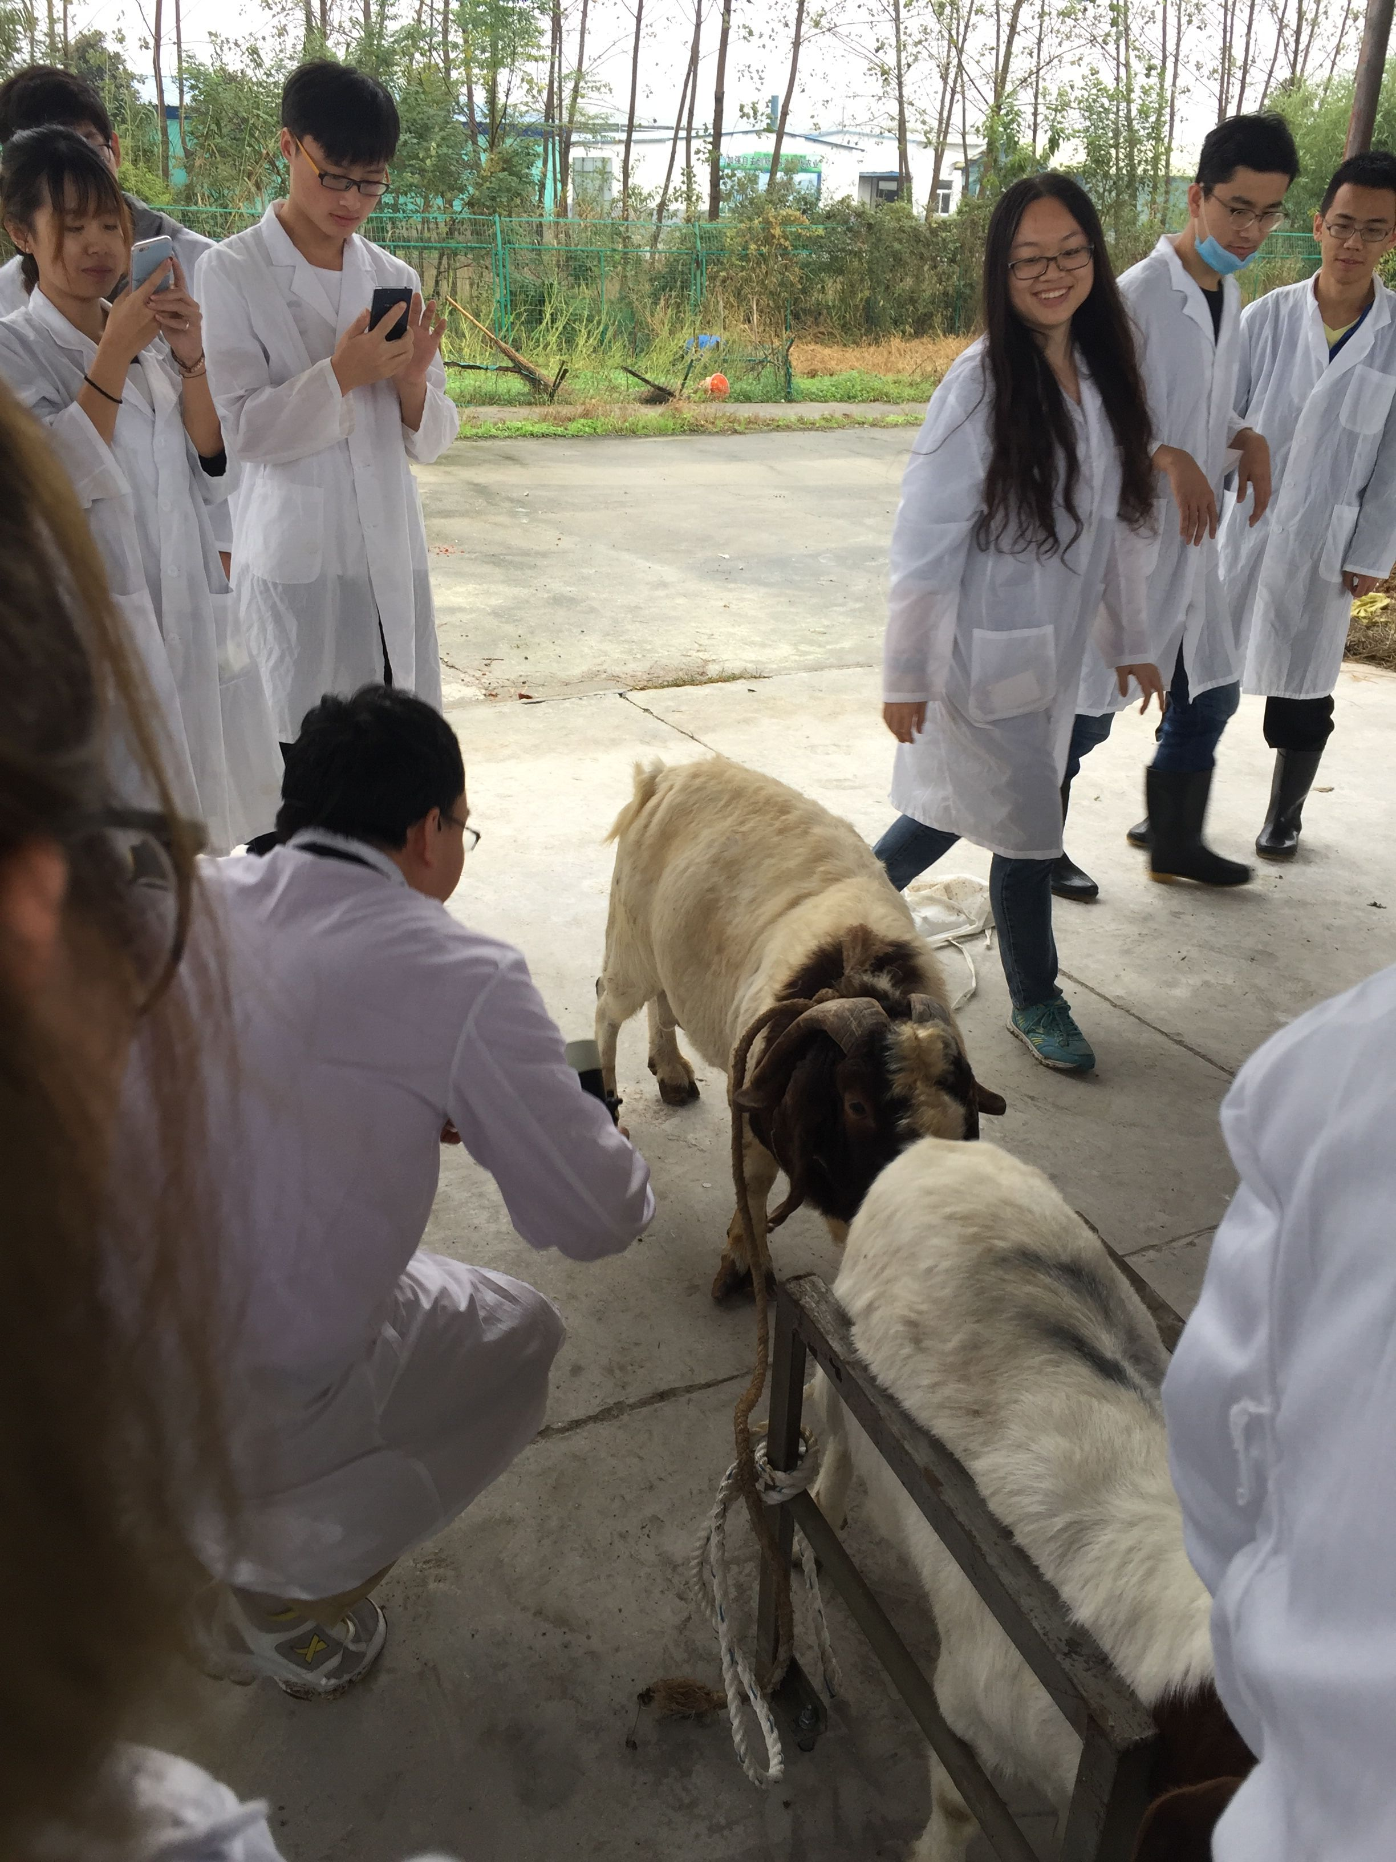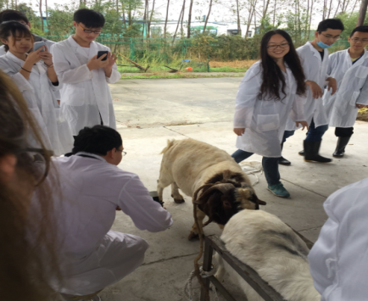
在正大饲料进行饲料成分分析 | 在省农科院畜牧所羊生产实习 | 在正大鸡场进行饲养管理

